计算机组成与结构
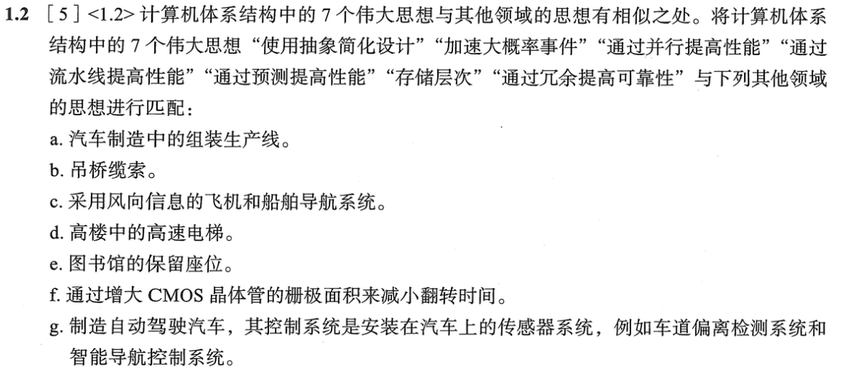
解答：
a、采用流水线提高性能
b、通过冗余提高可靠性
c、采用预测提高性能
d、加速大概率事件
e、存储器层次
f、采用并行提高性能
g、面向摩尔定律的设计
h、使用抽象简化设计
解答：
高级语言通过编译程序转变成汇编语言，汇编语言通过汇编程序转变成机器语言
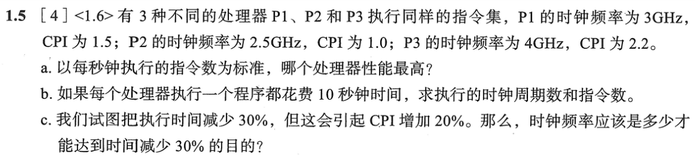
解答：
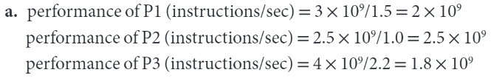
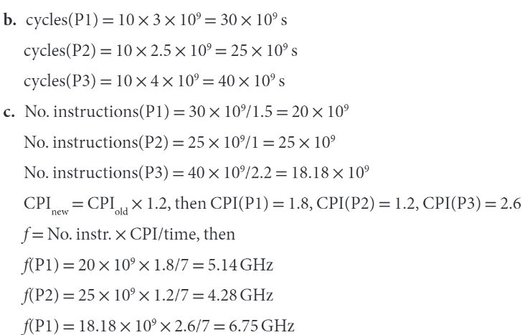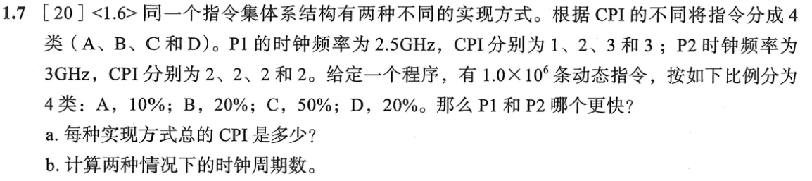
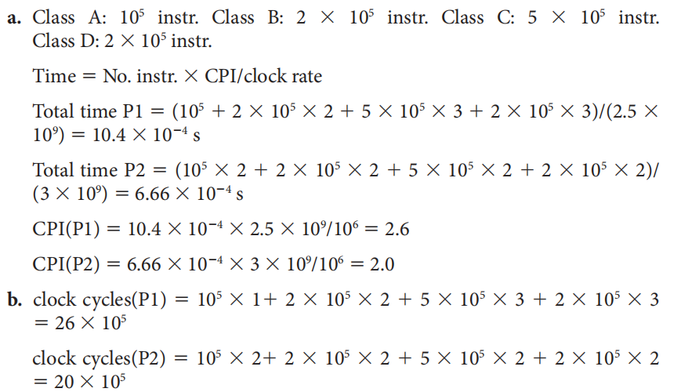
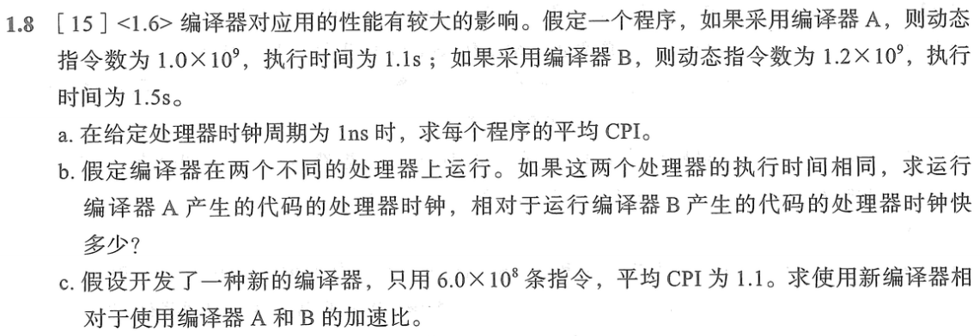
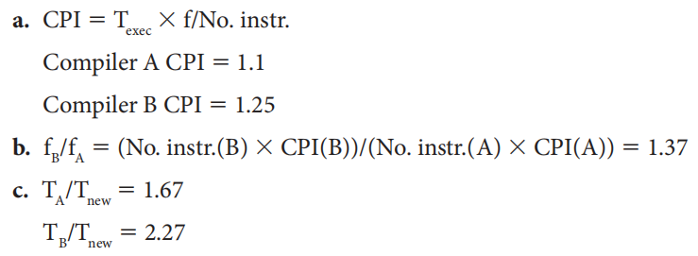

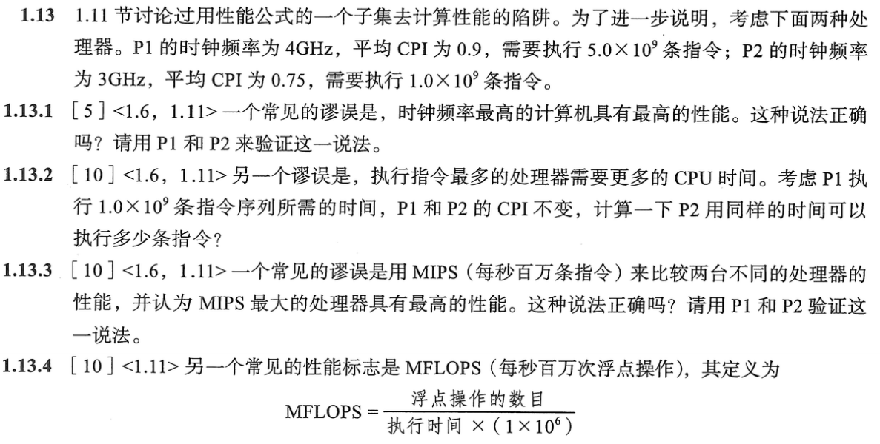
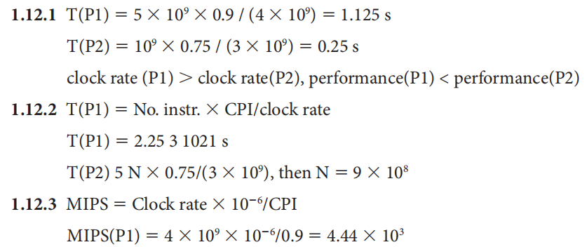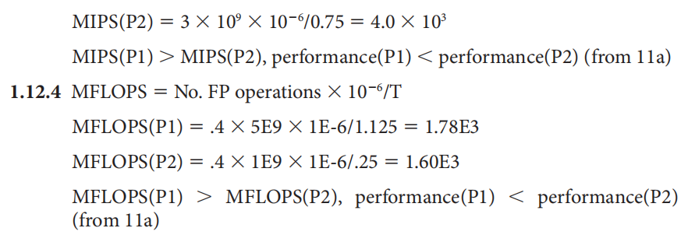

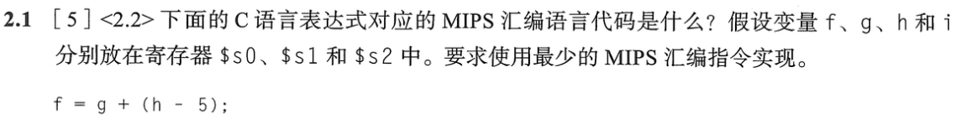
addi $s3, $s2, -5
add $s0, $s1, $s3

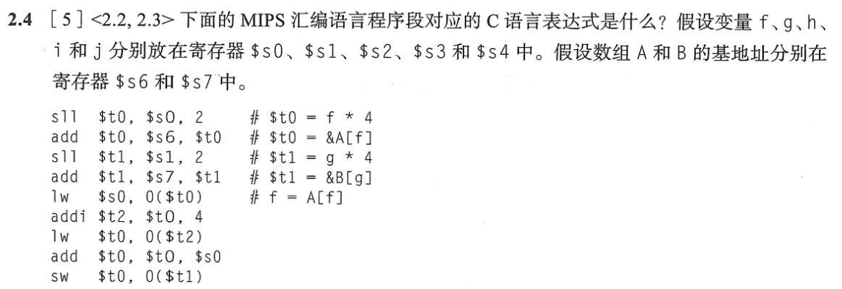
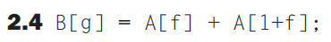

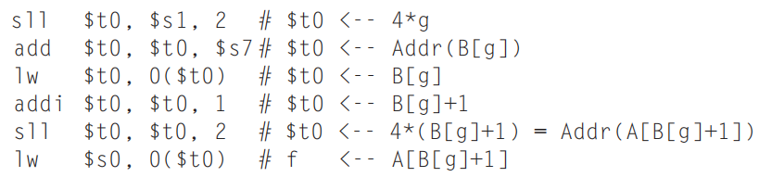
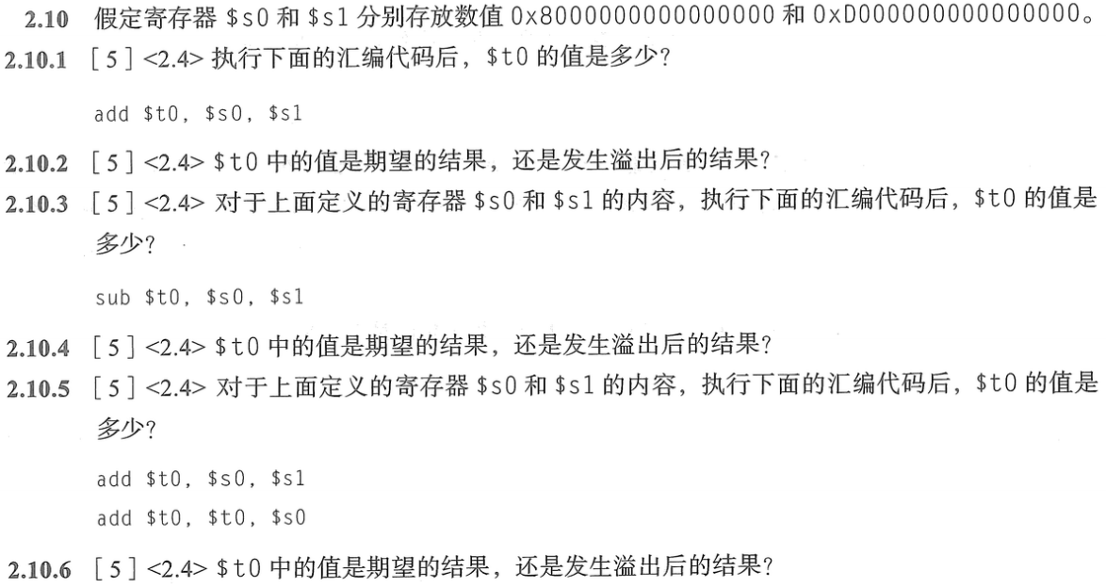
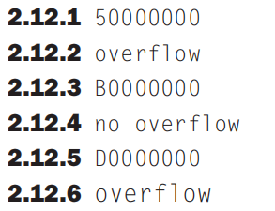

2.39
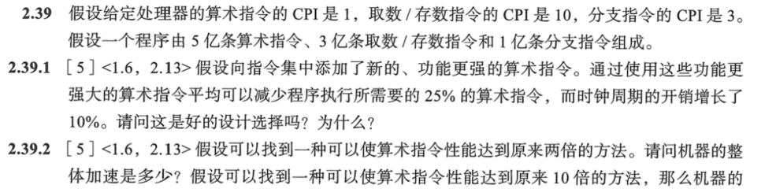
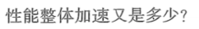
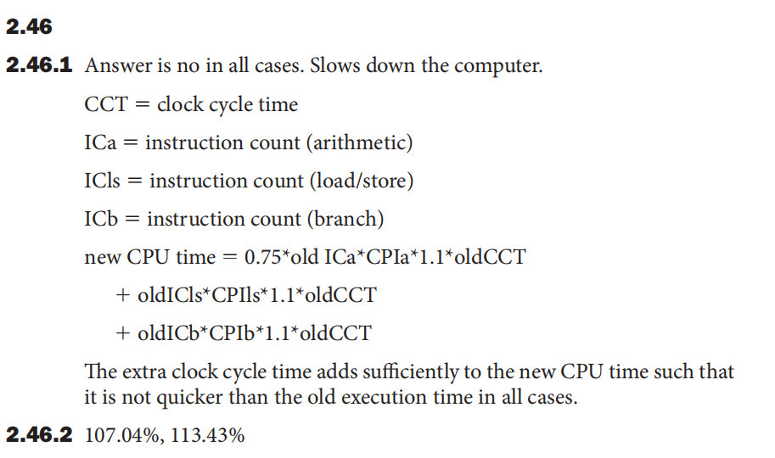
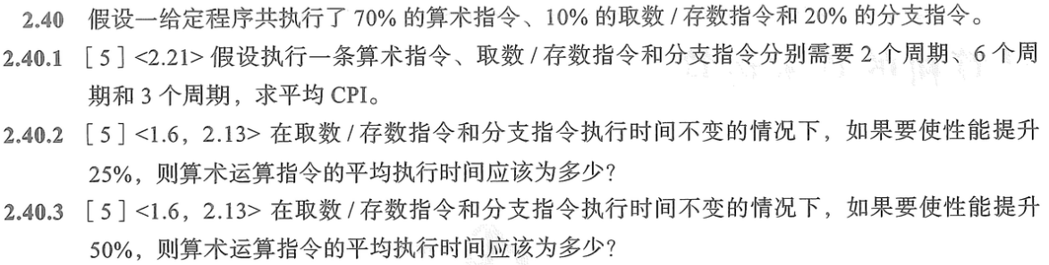

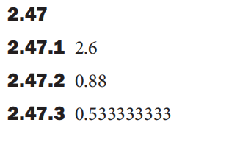
（感觉参考答案有问题，参考答案是0.7*一条算数运算指令所需周期数）
